福建省厦门理工学院附中2010届高三语文上学期12月月考
注意：（1）统一用黑色水笔作答；（2）答案务必抄到答案卷上；（3）请在指定的位置填写班级、姓名、座号。

（一）默写常见的名句名篇。（6分）
1．补写出下列名句中的空缺部分。
（1）艰难苦恨繁霜鬓， 。（杜甫《登高》）
青泥何盘盘， 。（李白《蜀道难》）
（2）佩缤纷其繁饰兮， 。民生各有所乐兮，余独好修以为常。（屈原《离骚》）
桑之未落， 。于嗟鸠兮,无食桑葚。（《氓》）
（3） ，而吾与子之所共食。（苏轼《赤壁赋》）
故木受绳则直， （荀子《劝学》）
（二）阅读下面的文言文，完成2—4题（14分）
浮槎山水记（欧阳修）
浮槎山，在慎县南三十五里，或曰浮阗山，或曰浮巢山，其事出于浮图、老子之徒荒怪诞幻之说。其上有泉，自前世论水者皆弗道。
余尝读《茶经》，爱陆羽善言水。后得张又新《水记》，载刘伯刍、李季卿所列次第，以为得之于羽，然以《茶经》考之，皆不合。又新妄狂险谲之士，其言难信，颇疑非羽之说。及得浮槎山水，然后益以羽为知水者。浮槎与龙池山，皆在庐州界中，较其水味，不及浮槎远甚。而又新所记，以龙池为第十，浮槎之水弃而不录，以此知其所失多矣。羽则不然，其论曰：“山水上，江次之，井为下。山水：乳泉、石池漫流者上。”其言虽简，而于论水尽矣。
浮槎之水，发自李侯。嘉祐二年，李侯以镇东军留后出守庐州，因游金陵，登蒋山，饮其水。既又登浮槎，至其山，上有石池，涓涓可爱，盖羽所谓乳泉、石池漫流者也。饮之而甘，乃考图记，问于故老，得其事迹，因以其水遗予于京师。予报之曰：李侯可谓贤矣。
夫穷天下之物无不得其欲者，富贵者之乐也。至于荫长松，藉丰草，听山流之潺湲，饮石泉之滴沥，此山林者之乐也。而山林之士视天下之乐，不一动其心。或有欲于心，顾力不可得而止者，乃能退而获乐于斯。彼富贵者之能致物矣，而其不可兼者，惟山林之乐尔。惟富贵者而不可得兼，然后贫贱之士有以自足而高世。其不能两得，亦其理与势之然欤。今李侯生长富贵，厌于耳目，又知山林之乐，至于攀缘上下，幽隐穷绝，人所不及者皆能得之，其兼取于物者可谓多矣。
李侯折节好学，喜交贤士，敏于为政，所至有能名。凡物不能自见而待人以彰者，有矣，其物未必可贵而因人以重者，亦有矣。故予以志其事，俾世知斯泉发自李侯始也。
三年二月二十有四日，庐陵欧阳修记
2．对下列加点词语的解释，不正确的一项是（ ）（3分）
A．载刘伯刍、李季卿所列次第 次第：等级次序
B．李侯折节好学 折节：改变过去的志趣和行为
C．至于荫长松，藉丰草 藉：凭借
D．今李侯生长富贵，厌于耳目 厌：满足
3．下列对原文相关内容的概述和分析，不正确的一项是（ ）（3分）
A．文章开篇交待浮槎山的地理位置、名称及其来由，并附以佛教、道教之说，给浮槎山增添了神秘的色彩。
B．陆羽在论水的品质时，认为山中泉水是上品，而山泉之中又以乳泉和石池之中清流四溢的泉水为最好。
C．作者认为李侯是一个贤士，是因为李侯在登浮槎山时发现上等的山泉后，送至京师给自己饮用，可谓情真意切。
D．文章既写浮槎山水之美，又写李侯游赏之乐；既笑张又新的狂妄多失，又赞陆羽的善言水，行文开合有度。
4．把文言文阅读材料中画横线的句子翻译成现代汉语。（8分）
（1）其言虽简，而于论水尽矣。(2分)
（2）或有欲于心，顾力不可得而止者，乃能退而获乐于斯。(3分)
（3）故予以志其事，俾世知斯泉发自李侯始也。(3分)
(三)古诗阅读(12分)
阅读下面一首明诗，然后回答问题。(6分)
题多景楼
王 琮
秋满阑干晚共凭，残烟衰草最关情。
西风吹起江心浪，犹作当时击楫声。
【注】此诗作于宋室南渡后。
- （1）这首诗抒发了诗人怎样的情感?(2分)
（2）简要分析诗人是怎样抒发这一情感的。(4分)
比较下面两首古诗，完成后面二题。（6分）
春夜喜雨
杜甫
好雨知时节，当春乃发生。 随风潜入夜，润物细无声。
野径云俱黑，江船火独明。 晓看红湿处，花重锦官城。
春 雨
周邦彦
耕人扶耒语林丘，花外时时落一鸥。欲验春来多少雨？野塘漫水可回舟。
6．（1）这两首诗都表现了诗人对“春雨”的喜爱之情。请用自己的话概括两位诗人喜爱“春雨”的理由。（3分）
杜诗： 周诗：
（2）虽然这两首诗抒发的情感相近，但在艺术表现上却有很多不同之处。你喜欢哪一首？请自选一个角度略作分析，说说自己偏爱其的理由。（3分）

(四)文学名著、文化经典阅读（16分）
7．下列各项中，对作品故事情节叙述不正确的两项是（5分）
A．曹操杀吕布后，张辽大骂曹操，曹操大怒，拔剑要亲自来杀张辽。张辽全不害怕。曹操背后玄德攀住臂膊，云长跪于面前求解。操掷剑笑说：“我也知道张辽忠义，故意玩耍罢了。”于是亲自给张辽解绳，脱下衣服让张辽穿上，张辽被感他的诚意所感动，就投降了曹操。（《三国演义》
B．京官后代王狗儿已沦落乡间务农，因祖上曾和王夫人、凤姐娘家联宗，便让岳母刘姥姥到荣国府找王夫人，在周瑞家的带路下刘姥姥进了贾家。此时熙凤的女儿正生病，熙凤请刘姥姥给女儿起名叫“巧”，熙凤给了二十两银子及其它生活用品。(《红楼梦》
C．“佩瑶！——你怎么？——哼，要来的事，到底来了！”
吴荪甫似乎努力抑制着忿怒的爆发，冷冷地说；他的尖利的眼光霍霍四射，在少奶奶的脸上来回了好几次：是可怖的撕碎了人心似的眼光。
这里吴荪甫所说“要来的事”指的是工人罢工之事。（《子夜》）
D．“这才是牌局里最妙的一着呢，”神父说。
“赢了个大满贯，”公证人说。
各有各的说法，人人妙语双关，看到女继承人像登上宝座的活神仙，高踞于百万家私之上。九年前开演的大戏今天才有结局。当着全索缪人的面，单单叫庭长留下，这不等于宣告要嫁给庭长吗？庄严格讲究体统的小城市里，这类出格的举动就是最庄严的许诺。
选段中“这最庄严的许诺”指的是欧也妮与蓬风的婚姻问题。（《欧也妮·葛朗台》）
E．在甘果瓦误闯乞丐王国就要被吊死时，爱斯梅加达同情他答应做甘果瓦的妻子，最后在埃及大公拿来一只瓦罐摔在地上成了四片后，决定他两婚期为四年。（雨果《巴黎圣母院》）
8．简答题。（任选一题，每题100字左右）（5分）
（1）请简要叙述觉新的李家婚姻决定过程。（《家》）
（2）请简要叙述堂吉诃德的侍从桑丘是怎样得到上任海岛总督的情节。（塞万提斯《堂吉诃德》）

文化经典阅读（6分）
9．阅读下面文字，按要求答题。
孟子告齐宣王曰：“君之视臣如手足，则臣视君如腹心；君之视臣如犬马，则臣视君如国人；君之视臣如土芥，则臣视君如寇雠。”
王曰：“礼，为旧君有服（1），何如斯可为服矣？”曰：“谏行言听，膏泽下于民；有故而去，则君使人导之出疆，又先于其所往；去三年不反，然后收其田里：此之谓三有礼焉；如此则为之服矣。今也为臣，谏则不行，言则不听，膏泽不下于民；有故而去，则君搏执之，又极之于其所往；去之日，遂收其田里：此之谓寇雠，寇雠，何服之有！”（《孟子·离娄下》）
注：（1）有服：服丧。
（1）下面各项对选段内容的理解，不正确的一项是（ ）（3分）
A．“有故而去，则君搏执之”的意思是“臣下有什么原因不得不离去，君主就把他捆绑起来”。
B．孟子用比喻的方式道出君王应该用什么样的态度对待臣子。
C．孟子用“寇雠，何服之有”这个反问句向齐宣王强调了应该向臣子让步的重要性。
D．臣下有什么原因不得不离去，君主派人引导送他出国境，离开了三年还不回来，才收回他的土地和房屋。这叫三有礼。
（2）下面选段孟子说的话与上面的文字在表现孟子思想上有何相通之处？请简析（3分）
孟子曰：“规矩，方员之至也；圣人，人伦之至也。欲为君，尽君道；欲为臣，尽臣道：二者皆法尧、舜而已矣。不以舜之所以事尧事君，不敬其君者也；不以尧之所以治民治民，贼其民者也。（《孟子·离娄上》）
(五)现代文阅读(12分)
阅读下文，完成10—12题。
山寨文化撞了一下主流文化的腰
2008年已经过去，但山寨文化的“精彩”还在继续。随着媒体对山寨春晚的持续关注，对山寨文化该往何处去的讨论，也呈现白热化状态。山寨文化会和主流文化形成对峙关系，还会在热闹之后被招安成为主流文化的一部分?现在没人能给出准确答案。但无论怎样，2008年山寨文化狠狠撞了一下主流文化的腰，却是不争的事实。
山寨文化由出现到火爆有一个清晰的发展脉络。今年六七月份，各大网站纷纷设立专题对山寨手机进行报道，山寨一词由此进入大众视线。而被概括成“狼性与创新”的山寨精神，很快衍生成为野火燎原般的山寨文化。在山寨产品进入制造业各个领域的时候，山寨文化也渗透到文化的每一个角落。10月份，在山寨周杰伦等山寨明星的推波助澜下，山寨影视剧、山寨话剧、山寨百家讲坛、山寨红楼梦、山寨春晚层出不穷。12月前后， 中央电视台包括新闻联播在内的多档节目对山寨文化进行了持续报道，更让山寨文化由一种互联网文化衍变成影响范围更广的大众文化。
山寨是“现象”而不是“文化”，在山寨文化火烧连营的时候，有人作出了这样的判断。的确如此，山寨是借互联网的环境繁衍生成的，它不过是之前无厘头文化、恶搞文化等各种网络文化的综合体，这个综合体被冠以山寨名义之后，仿佛对主流文化具备了更大的杀伤力而被人乐此不疲地使用，但从本质上，山寨仍然是一种短暂的文化现象，逐渐为主流文化所同化，似乎是它唯一的归宿。
山寨文化的强大声势给主流文化带来的冲击是显而易见的，它对长期以来存在“假大空”现象的主流丈化形成了合围状态。只是由于缺乏理论基础和生存根基所造成的自身的轻飘，难以从根本上对主流文化形成撼动。山寨文化的意义在于，它给为精英思维所充斥的主流文化提了一个醒，在追求文艺精品的同时，也要学会放下身段，去聆听人民的精神吁求，寻找自变的方式和渠道，不要走上背离群众的自毁之路。
央视元旦晚会要打“山寨牌”，一度被称为主流文化对山寨文化敞开怀抱的一个标志。但最终元旦晚会放弃了这个决定，似乎说明主流文化对山寨文化仍有排斥之心。社会进步的标志之一是多种文化通过碰撞得到融合，急于对山寨文化进行意识形态上的拔高，反而会让它失去自身的活力和力量。2009年，山寨产品和山寨文化依然会密切地和人们联系在一起，不过山寨文化究竟价值几何，也许很快会有答案。
10．下列对“山寨文化”的说法，不正确的两项是( )( )(5分)
A．山寨文化是在互联网环境下产生的与主流文化相对峙的一种大众文化形态。
B．山寨文化对主流文化产生了显而易见的冲击，但尚不足以从根本上撼动主流文化。
C．山寨文化凭借一种“狼性与创新”的山寨精神，已经渗透到社会的各个领域。
D．山寨文化由于缺乏理论基础和生存根基，本质上仍是—种短暂的文化现象。
E．山寨文化并不具备长久的生命力，其唯—的归宿必将是逐渐被主流文化所同化。
11．山寨文化能形成强大声势的原因有哪些?请根据原文加以概括。(4分)
12．山寨文化为主流文化的发展提供了哪些积极启示?(3分)

(六)实用类文本阅读（14分）
阅读下面一篇人物传记，完成13—15题。
梅贻琦，清华的名片
由教授到校长，连续为清华服务近半个世纪，这在中外教育史上是罕见的。他出任清华校长后创造了清华的黄金期，全面提升了清华的素质和声誉，厥功至伟，被誉为清华的“终身校长”。
“他的确是蔡孑民先生而后最值得我们学习的一位教育家。”教育家傅任敢先生如是说。 “他”是谁？清华大学校长梅贻琦也。
“生斯长斯，吾爱吾庐”。梅贻琦用这八个字概述了他与清华的血缘之亲，也表达了他对清华的挚爱。他说：“学校犹水也，师生犹鱼也，其行动犹游泳也，大鱼前导，小鱼尾随，是从游也。”
1931年底，他出任清华校长，可称得上受命于危难之时。在就职演说中,他提出一句关于大学教育的经典名言：“所谓大学者，非谓有大楼之谓也，有大师之谓也。”他是这么说的，也是这么做的。他不拘一格揽人才，被“三破格”的华罗庚即是典型一例。
在治校方面，梅贻琦倡导“吾从众”的民主作风。他以京剧中的“王帽”自喻，把主戏让别人唱，并说“那是自己运气好，搭在一个好班子里，……”大家都说他是个只知有事，不知有“我”的人。他博采众议，无为而治。但又择善固执。他在主张学术独立、自由教育的同时，审时度势，极力推行通才教育。他认为在抗战的特殊背景下，大学重心“应在通而不在专”，以满足社会、国家的需要为宗旨。显然，他的这一办学方针是与国民政府颁布的《抗战建国纲领》相悖的，但他一意坚持唯实，不唯上。他还强调对学生的操行的培养，要求教授在指导学生读书、做学问时，“必须指导学生如何做人。”
1948年时局发生变化，是年底梅贻琦与一些名教授被当局接到南京。12月22日国民政府要梅贻琦出任教育部长，梅坚辞。据当时一起同行的张起钧教授回忆，梅贻琦在清华同学会上沉痛地表示：他身为清华校长，把清华弃置“危城”，只身南来，深感惭愧，怎好跑出来做官？这“表现了学人的风格，树立了师德的典范”。
身为校长的梅贻琦，对清华的一草一木寄有深情。对“清华基金”，他更视为命根子。晚年的梅贻琦患病住院，无力支付医药费。而在他病桌旁始终有只从不离身的手提包。在梅贻琦去世后，夫人韩咏华打开包一看，竟是清华基金的历年账目，一笔一笔，清清楚楚，在场者无不动容。
西南联大时期，闻一多被害，令他悲愤欲绝。梅贻琦为防止类似惨案发生，旋将潘光旦夫妇、费孝通一家和张奚若安排到美驻昆明领事馆避险。他一面妥善安排闻一多的善后，一面向当局交涉追查凶手，向报界发表谈话，揭露特务的罪行。吴晗教授思想活跃，当局曾令清华解聘吴晗。梅贻琦一面拒绝，一面悄悄地通知吴晗离去。
梅贻琦爱生如子。他说：“学生没有坏的，坏学生都是教坏的。”国难当头，学生运动迭起。梅贻琦完全理解、同情学生的爱国热忱。他以超人的冷静维持稳定局面。学生进城游行后，梅贻琦派卡车把同学接回。对当局逮捕、开除学生，他总想方设法予以保护。或通知可能要遭逮捕的学生立即离校。一次为掩护郭德远同学脱险，甚至同意把他藏在自己的汽车里偷运出去（未实施）。有学生被逮捕，他总费尽周折去保释。对梅贻琦与警察局周旋呵护学生的行迹，学生们模仿梅校长的口吻，编了一首顺口溜：“大概或者也许是，不过我们不敢说。传闻可能有什么，恐怕仿佛不见得。”
梅贻琦在1941年曾说：“在这风雨飘摇之秋，清华正好像是一条船，漂流在惊涛骇浪之中，有人正赶上负驾驶它的责任。此人必不应退却，必不应畏缩，只有鼓起勇气，坚忍前进。虽然此时使人有长夜漫漫之感，但吾们相信，不久就要天明风定，到那时我们把这条船好好开回清华园，到那时他才能向清华的同仁校友敢说一句‘幸告无罪’。”梅贻琦以他的智慧、务实精神和果断的态度，在那非常的岁月,保存了清华的元气,实现了他的理想。
梅贻琦曾亲自为清华校刊题写校训：“自强不息，厚德载物”。
他以毕生的实践，躬行了清华的校训，弘扬了清华精神。
（张昌华《曾经风雅》，有删节）
13．下列对传记的分析和概括，不正确的两项是（ ）（ ）（5分）
A．梅贻琦自比为京剧中的“王帽”，作为清华大学校长，乐于当师生的配角，既反映了他民主治校的作风，也表现了他为人谦逊的品格。
B．梅贻琦极力推行通才教育，认为大学重心“应在通而不在专”，说明清华大学毕业的学生都长于基本技能，而缺少尖端专门的技术。
C．1948年，南京国民政府拟聘梅贻琦出任教育部长，梅贻琦坚辞不就，表现了梅贻琦对清华大学的挚爱和一个知识分子的民族气节。
D．梅贻琦亲拟的清华大学校训反映了他注重德行的人才观，本文标题则突出了梅贻琦作为校长对清华大学的伟大贡献和巨大影响。
E．本文以“生斯长斯，吾爱吾庐”为纲，记叙了时势危难之际，梅贻琦出任清华大学校长的言行与功绩，表达了作者坚梅贻琦的崇敬之情。
14．“所谓大学者，非谓有大楼之谓也，有大师之谓也”，这句话应如何理解？你是否同意这个观点？简要说说理由。（5分）

15．文章第十段记录学生模仿梅贻琦口吻编的一首顺口溜有什么作用？（4分）

(七)语言文字运用(6分)
16．阅读下列两则材料，回答问题。
材料1：2009年1月23日，在古城西安寒风中摆摊的罗桂琴老太太面对城管队员春节前送上的一袋米、一桶油和300元钱时，感动得泪流满面；春运期间，江西南昌市城管执法局西湖分局在南昌火车站设置服务台，9名巾帼先锋队执法人员义务为旅客提供倒热水、送常用药、指路等服务……
材料2：从2008年开始，北京市宣武城管在红莲社区等路段设立“跳蚤市场”，每天在一定时段内允许小贩摆摊设点；从2009年1月1日起，《浙江省城市管理相对集中行政处罚权条例》正式实施，该条例明确要求，各地应让小商贩在城市拥有一席之地，注重保护小商小贩的权益，不得使用暴力威胁等手段执法；2009年，广州市城管部门力推“2010年大变工程”，针对乱摆卖的问题，今年将有望设置临时疏导点，引导其人室经营。
(1)用一句话概括以上材料的内容。(2分)
(2)你对小商贩乱摆摊设点有何看法?请简述。(4分)
(八)作文（70分）
17. 阅读下面的材料，根据要求作文。（70分）
世间万物都有底线，越过了底线就会引发意想不到的后果。60万年前的那次小行星撞击地球，一定越过了很多物种生存的底线，其后果是大量生物的灭绝。稍多一点的二氧化碳气体能较好地保护大气层，可是越过了底线就产生了温室效应。人的心中也有无形的底线，时时制约着人们的行为，底线是做人的基石，是处世的最起码的准则，也是人们安身立命、维护自尊的法宝。
请根据你对上述文字的感悟，写一篇不少于800字的文章。

福建省厦门理工学院附中2010届高三上学期12月月考
语文答题卷
班级: 姓名: 座号: 得分:

1.共6分（每空1分）
(1)
(2)
(3)
2.（ ）2分 3.（ ）3分
4.(1)
（2分）
(2)
（3分）
(3)
(3分)
5.(1) （2分）
(2)

(4分)
6.(1)杜诗 (2分)
周诗 (2分)
(2)

(2分)
7.( )( )(5分)
8.

(5分）
9(1)( )（3分）
(2)
（3分）
10.（ ）（ ）（4分）
11.
（3分）
12.

（4分）
13.（ ）（ ）（4分）
14.
（4分）
15.
（6分）
16.(1) （2分）
(2)

（4分）

福建省厦门理工学院附中2010届高三上学期12月月考
语文试卷参考答案
1．补写出下列名句中的空缺部分。（6分）
（1）艰难苦恨繁霜鬓，潦倒新停浊酒杯。（杜甫《登高》）青泥何盘盘，百步九折萦岩峦。（李白《蜀道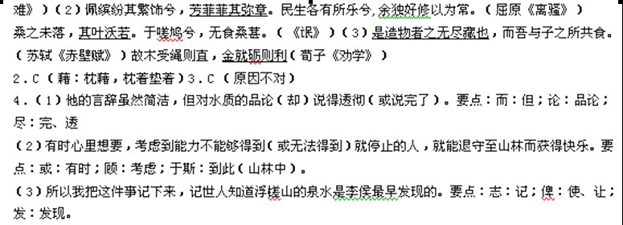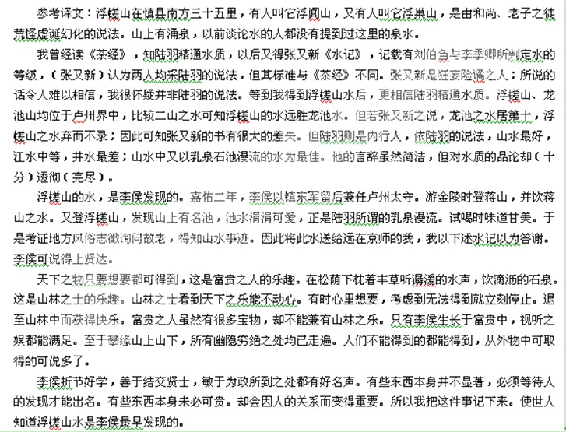
5．（1）这首诗抒发了诗人故国沦丧之痛和希望收复中原的情感。(2分)
（2）诗人运用借景抒情的手法,整首诗全是景语，但句句关情,诗人以残烟、衰草、西风等秋景，来象征
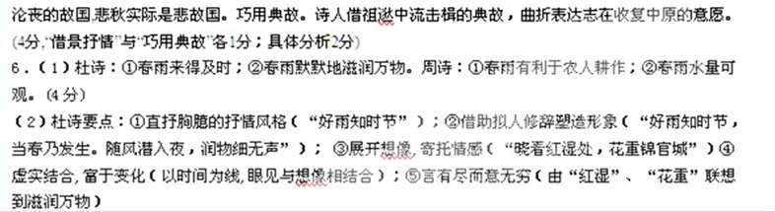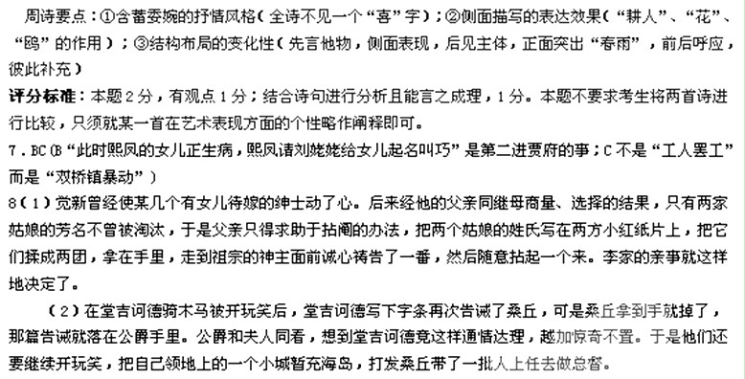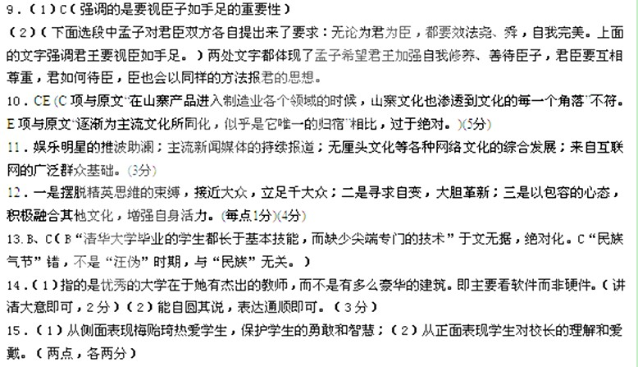16．(1)全国各地城管掀起“温情风”。(2分) (2)观点示例一：应该对小商贩乱摆摊设点严加监管。因为乱摆摊设点是一种非法行为，给乱摆摊设点开绿灯可能纵容了不法商贩，不利于城区商品市场的健康有序的发展，不利于公平竞争，同时也影响市容市貌。对于屡教不改者更要一切从严。
观点示例二：应该对小商贩乱摆摊设点因势利导。要通过广泛深入的调查，对小商小贩进行分类管理，定时定点管理，从而保证市场秩序；遵循先情后法的原则，热心解决小商小贩的实际困难，通过文明执法感化小商小贩，也有利于促进市场繁荣。(4分)

